المقطع 1: الحياة المدرسية
فترة تثبيت المكتسبات السنة الثانية ابتدائي
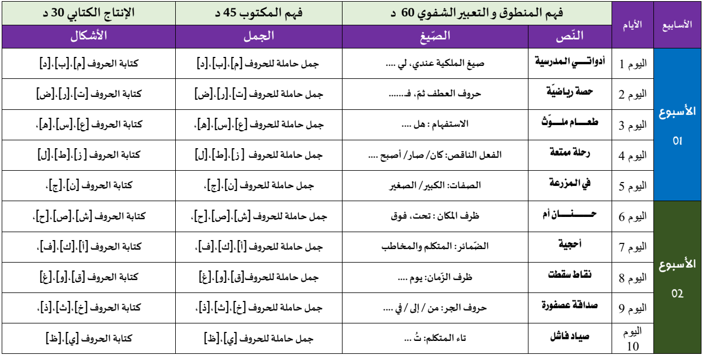
برنامج وتوقيت فترة التثبيت (تغطي الأسبوع الأول والثاني)


- أنموذج مخطط تناول الأنشطة خلال فترة التثبيت (الأسبوع الأول والثاني)
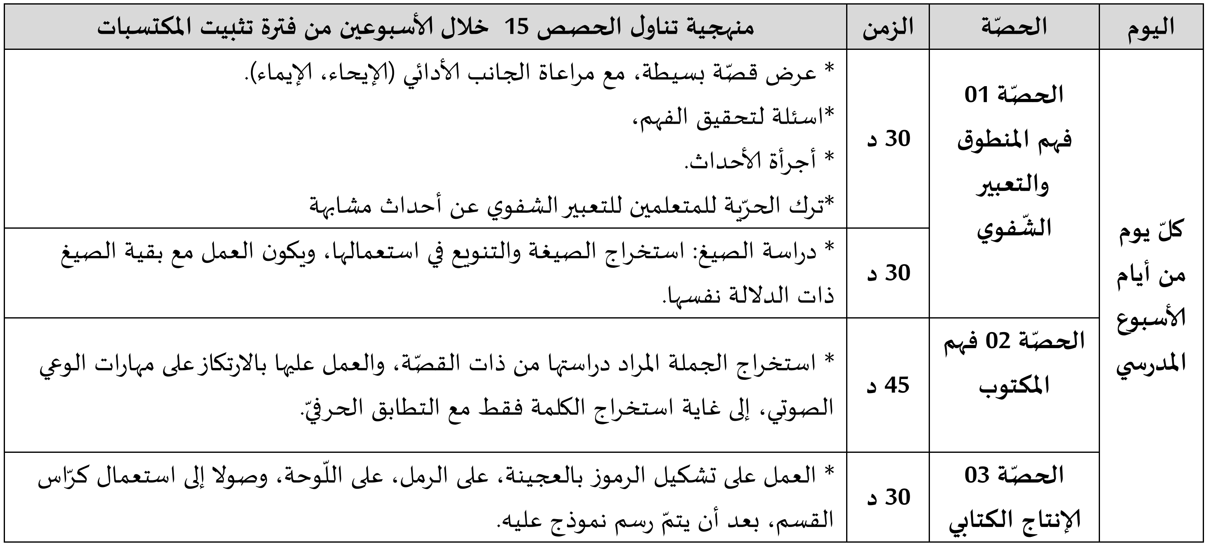
المقطــــع التعلّمــي1: الحياة المدرسية (فترة تثبيت المكتسبات) |  |  |  | الفوج: السنة 02 ابتدائي
الميدان: فهم المنطوق |  |  |  | الأسبوع: 01
النشاط: فهم المنطوق (أسمع وأتحدّث) |  |  |  | الحصة: 01
الــمحــتــوى: أدواتي المدرسية |  |  |  | المدة: 30د
الهدف التعلمي: يتصرف بكيفية تدل على اهتمامه لما يسمع مراعيا آداب الاستماع والحديث، يجيب عن الأسئلة ويتفاعل مع النص
الـمـراحل |  | الوضعيات التعليمية التعلّمية والنشاطات المقترحة |  |  | المؤشرات
مرحلة الانطلاق |  | السياق: يحتاج النجار إلى منشار ومفك ويحتاج الطبيب إلى سماعة ومحرار فماذا تحتاج أنت كي تتعلم وتدرس؟  يسأل المعلم: هل اشتريتم هذه الأدوات؟  هل يمكنكم تسميتها؟ ووظيفة كل منها؟ وكيفية المحافظة عليها؟ |  |  | يفهم السّؤال ويجيب بحرية
مرحلة بناء التعلمات |  | 1فهم المنطوق : يسرد المعلّم النّص على مسامع المتعلّمين بصوت معبر مستخدما الإيحاء اللّفظي والحسّي.  النص المنطوق: دخل التلاميذ إلى القسم فوضع بلال الأدوات على المنضدة، ثمّ قال لمعلمته عندي كتاب اللغة العربية، كراس، مبراة، لوحة، وطباشير.  قال زكرياء : أنا ليس عندي أقلام مُلوّنَةٌ، لكن سيشتريها لي أبي غدا.  2مناقشة محتوى النص:  3أجرأة أحداث النص النص:  المكان: أين وقعت هذه الحكاية ؟← في القسم .  الزّمان: متى جرت أحداث هذه القصة ؟← في بداية السّنة الدّراسيّة  الشّخصيات: من هي شخصيات هذه القصّة ؟ ← مراد - زكرياء.  الأحداث: عن ماذا كان يتناقش الأولاد؟← عن أدواتهم المدرسية.  الّنهاية: متى سيشتري زكرياء الأقلام الملوّنة؟ ← غدا  - أين يتواجد كل من مراد وبلال؟ كيف عرفت؟  - ماذا وضع مراد على المنضدة؟  - ما هي الأدوات الّتي اشتراها مراد؟  - من هو زميل مراد؟  - هل اشترى كلّ الأدوات المدرسيّة؟  - ماذا ينقصه؟ ماذا قال؟  - متى سيشتري زكريا أدواته؟  - من سيشتريها له؟  أكمل : دخل التلاميذ .............. فوضع ............ على المنضدة، ثمّ ............. عندي ....................................  قال زكرياء : أنا ...........................، لكن .....................غدا.  4القيم : استخلاص القيم من النص المنطوق مع الدعوة إلى التحلي بها : القيم : (الاحترام _ الانضباط _ حب التعلم _ المحافظة على الأدوات المدرسية ..... )  _كيف دخل التلاميذ الى القسم  _ هل هم مستعدون لبداية السنة الدراسة  _ هل توجد فوضى في هذا القسم  _ كيف يتحاور التلاميذ مع بعضهم؟ |  |  | يستمع لقراءة الأستاذ ويبدي اهتماما  يتذكر ويجيب  بجمل بسيطة  يحدد أهم المعلومات الواردة في النص  يستخلص القيم
التدريب والاستثمار |  | -يعيد المتعلم سرد النص المنطوق بمساعدة الأستاذ.  -يصف المتعلمون أجواء الدخول المدرسي  -مسرحة أحداث النّص المنطوق من طرف المتعلّمين. |  |  | يمثل ويعيد سرد  الأحداث
المقطــــع التعلّمــي1: الحياة المدرسية (فترة تثبيت المكتسبات) |  |  |  | الفوج: السنة 02 ابتدائي
الميدان: التعبير الشفوي |  |  |  | الأسبوع: 01
النشاط: دراسة الصيغ |  |  |  | الحصة: 01
الــمحــتــوى: صيغ الملكية (عندي _ لي) |  |  |  | المدة: 30د
الهدف التعلمي: يكتشف صيغ الملكية ويستعملها في وضعيات تواصلية ذات دلالة
الـمـراحل |  | الوضعيات التعليمية التعلّمية والنشاطات المقترحة |  |  | المؤشرات
مرحلة الانطلاق |  | -استثمار المكتسبات القبلية بالعودة الى النص المنطوق وأجرأة أحداثه (تناوله من حيث العنوان والأحداث والشخصيات، مكان الحدث، ...... .....)  طرح أسئلة موجهة: ماذا قال زكرياء؟ من سيشتريها له؟  مطالبة المتعلمين بترتيب وتركيب أحداث النص المنطوق شفويا. |  |  | يتذكر  ويجيب
مرحلة بناء التعلمات |  | 1الإنتاج الشفوي: يعلق المعلم صورة أو مشهدا ويطالب المتعلمين بوصف ما فيها.  يصف التلاميذ تلقائيا، بمساعدة المعلم حيث تطرح عليهم أسئلة توجيهية لتبسيط المعنى.  - من هم الأشخاص الموجودين في هذه الصّورة؟  - ماذا يفعلان؟ كيف هي أدواتك الآن؟  - ماذا يجب عليك؟  - هل تستعمل أدوات زميلك دون إذنه؟  2الصيغ: دراسة وتحليل الصيغة:  بناء الجمل المحتوية على الصيغ المستهدفة بعد استخراجها عن طريق طرح السؤال :  - ماذا قال مراد : قال مراد : عندي كتاب اللّغة العربيّة  - تكرار الجملة من طرف بعض التلاميذ  - هل يملك مراد كتاب اللغة العربية فقط ؟  - عبّر عن امتلاكه لأدوات أخرى ؟ (عندي مبراة ـ عندي طباشير ......)  - استعمل مراد كلمة "عندي" للتعبير عن امتلاكه للأدوات ، من يعبر بصيغة أخرى عن أشياء يملكها ؟  (هذا الكتاب لي، مبراتي، هذا الطبشور ملكي ....)  تعلمت : للتعبير عن امتلاكي للأشياء أستعمل الصيغ : عندي / لي /ملكي  3توظيف الصيغة: يخلق الأستاذ مجموعة من الوضعيات تدفع المتعلم لتوظيف الصيغ (اليوم - غدا)  -مع ترك الحرية للمتعلم لتوظيف الصيغ من خلال ملاحظة الصور أو خلق وضعيات أخرى.  -يكمل بالصيغة المناسبة: أكمل ما يلي بالصيغة المناسبة: (عندي _ لي _ ملكي ...)  -هذا القلم ....... /- ........... أقلام ملونة  -اشترى أبي كراسا جديدا .......... /-تلك المحفظة ............. ، / ليس ......... ممحاة  -تثبيت الصيغة بأمثلة أخرى: يطلب المعلّم من المتعلّمين صياغة جملا تتضمّن الصّيغتين: عندي - لي |  |  | يلاحظ  يجيب عن الأسئلة ويعبر عن الصورة  يكتشف الصيغ  الملكية  يشارك في بناء ما تعلم  يوظف و  يثبت الصيغ
التدريب والاستثمار |  | -غلق الحصة يقدم المتعلمون عرضا ملخصا لأهم ما تعلموه من النشاط.  -يطلب المعلم من التلاميذ بناء جمل تامة المعنى باستعمال الصيغة المدروسة |  |  | يبني جملا تامة المعنى بها الصيغة المستهدفة
 | المقطــــع التعلّمــي1: الحياة المدرسية (فترة تثبيت المكتسبات) |  |  | الفوج: السنة 02 ابتدائي
 | الميدان: فهم المكتوب |  |  | الأسبوع: 01
 | النشاط: أشاهد وأقرأ |  |  | الحصة: 02
 | الــمحــتــوى: جمل متضمّنة للحروف (م – ب – د) |  |  | المدة: 45د
 | الهدف التعلمي: يميز الأصوات (م-ب-د) سمعا وقراءة معزولة وفي مواقع مختلفة من الكلمة
 | الـمـراحل |  | الوضعيات التعليمية التعلّمية والنشاطات المقترحة |  | المؤشرات
 | مرحلة الانطلاق |  | -العودة إلى النص المنطوق وطرح أسئلة: ماهي الأدوات التي اشتراها مراد؟ ماذا وضع على الطاولة؟ |  | يجيب عن الأسئلة
 | مرحلة بناء التعلمات |  | اكتشاف الجملة المقصودة شفويا: استخراج الجملة من الرصيد اللغوي المكتسب في التعبير من خلال طرح مجموعة من الأسئلة يتوصل المتعلم الى الجملة المقصودة:  الى أين دخل مراد وبلال؟ دَخَلَ مُرَادُ وَبِلَالُ إِلَى الْقِسْمِ  - يردد المتعلمون الجملة فرديا /-كم عدد كلمات هذه الجملة؟  - من يقطع الجملة بالتصفيق /-ماهي الكلمة رقم 1/2/4........  ممارسة مهارات الوعي الصوتي على الجملة: يكتب الأستاذ الجملة : دَخَلَ مُرَادُ وَبِلَالُ إِلَى الْقِسْمِ  - يقرا المعلم الجملة ثم يقرأ المتعلمون الجملة قراءات فردية ثم جماعية  - من يقطع الجملة ويرقم كلماتها؟  القسم  إلى  بلال  و  مراد  دخل  - (الاستبدال والإضافة والتّشويش) + من يحذف الكلمة رقم 3/رقم 1/رقم 5/رقم 6  - ماهي الكلمة رقم 2؟ من يقطعها الى مقاطع باستعمال النقر؟ كم عدد مقاطعها؟  - انقل الكلمة الثانية على اللوحة وقطعها الى مقاطع مـُ / رَا / دُ  - امسح المقطع رَا، ما ذا بقي معنا؟ هل تعرف هذين الحرفين؟ ما اسم كل منهما؟  - -يكرر نفس العمل مع كلمة بلال ليتوصل الى حرف الباء  يطبق بعض مهارات الوعي الصوتي -مطالبة التلاميذ بقراءة الكلمة الثانية: مراد  - مهارة العزل: يسأل الأستاذ ما هو الصامت المشترك في الكلمات: موز– مائدة– متجر يجيب م  - مهارة رصد القافية: قراءة كلمات لها نفس القافية وأخرى دخيلة:  - مهارة رصد المقطع: كتابة وتقطيع الكلمة على الألواح: علم–أوراق– لحم  -مطالبة التلاميذ بقراءة الكلمة الخامسة: أدواته  - مهارة رصد المقطع: كتابة وتقطيع الكلمة على الألواح لتمييز عدد الأصوات: أ/د/وا/ت/ـه  - مهارة التعويض: يكتب الأستاذ كلمة دموع ويطلب من المتعلمين قراءها ثم يستبدل صوت د بالصوت ش لتصبح الكلمة شموع ويطالب المتعلمين بقراءتها  -مطالبة التلاميذ بقراءة الكلمة الثالثة المكتب  - مهارة رصد المقطع: كتابة وتقطيع الكلمة على الألواح لتمييز عدد الأصوات  - مهارة الحذف: يكتب الأستاذ كلمة بطاقة ثم يحذف الصوت ب لتصبح الكلمة طاقة  - قراءة الحروف بجميع الحركات: القصيرة والطويلة والتنوين  - يطلب المعلم من التلاميذ كلمات تشمل الحروف الثلاثة |  | يجيب إجابة تامة المعنى  يقرأ الجملة قراءة سليمة  يحدد عدد مقاطع الجملة  يمارس مهارات الوعي الصوتي  يستبدل/  يحذف/  يضيف  يعوض/  يعزل  يقرأ الحروف بجميع الحركات
 | التدريب والاستثمار |  | -كتابة بعض الكلمات على السبورة تتضمن الحروف (م –ب-د) ومطالبة التلاميذ بقراءتها  -إملاء بعض الكلمات على اللوحة تتضمن الحروف (م –ب-د)  -طرح لغز حول أحد الأشياء التي تحتوي على الأحرف المدروسة. |  | يكتب ويقرأ وينتج كلمات
 | المقطــــع التعلّمــي1: الحياة المدرسية (فترة تثبيت المكتسبات) |  |  | الفوج: السنة 02 ابتدائي
 | الميدان: التّعبير الكتابي |  |  | الأسبوع: 01
 | النشاط: أشكل وأخطط |  |  | الحصة: 03
 | الــمحــتــوى: الحروف (م – ب – د) |  |  | المدة: 30د
 | الهدف التعلمي: يكتب الحروف (م ب د) بالحركات في وضعيات مختلفة محترما مقاييس الكتابة
 | الـمـراحل |  | الوضعيات التعليمية التعلّمية والنشاطات المقترحة |  | المؤشرات
 | مرحلة الانطلاق |  | - مراجعة الحروف م ب د مع جميع الحركات  - يطلب المعلم من التلاميذ كلمات تشمل الحروف الثلاثة |  | يجيب عن الأسئلة
 | مرحلة بناء التعلمات |  | 1يعرض المعلم صورا على المتعلمين أو يكتب كلمات تحتوي الحرف في مواضع مختلفة:  الـمدرسة  باب  هدهد  دفتر  باخرة  موز  - مطالبة المتعلم بقراءة ما يلاحظ في كل صورة  - تجزئة الكلمات إلى مقاطع صوتية (تحديد المقاطع الصوتية)  - الحذف التدريجي للمقاطع الصوتية إلى أن نصل إلى الحرف المستهدف  - كتابة الحرف ملونا أسفل الكلمة من طرف الأستاذ.  - تجريد الحرف من الكلمات في أشكال مختلفة حسب موقعه من الكلمة.  - قراءة الحرف مع جميع الحركات ومطالبة التلاميذ بالإتيان بكلمات تحتوي على الحرف المستهدف.  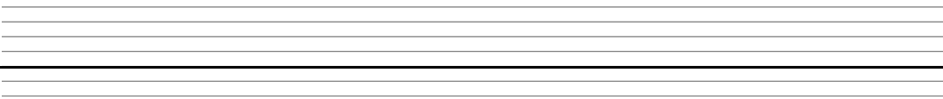  2التدريب على الكتابة: انطلاقا من المواضع السابقة، يكتب الأستاذ النموذج على السبورة:  مـ ب د  - ضبط نقطة البداية والنهاية ومسار القلم عند كتابة الحرف.  - قراءة النموذج من طرف الأستاذ فالمتعلمين.  - يشرح الأستاذ كيفية كتابة حرف على الفضاء أو على سطح الطاولات أو على الرمل والملح إذا توفر  - مطالبة المتعلمين بكتابته على الفضاء.  - مطالبة المتعلمين بتشكيل الحرف بالعجينة على الألواح تمهيدا للكتابة.  - مطالبة المتعلمين بكتابة الحرف على الألواح.  - مطالبة المتعلمين بكتابة الحرف بقلم الرصاص على كراس المحاولة أو ورقة عمل مجهزة مسبقا  - يراعي الأستاذ المبادئ الآتية في تعليم وتعلم الكتابة الوضوح التدريب والممارسة التناسق الاسترسال. |  | يلاحظ  يقرأ  يقطع الكلمات  ويجيب  يتعرف على شكل الحرف في مواضعه الثلاث  يكتب الحرف في الفضاء  يشكل بالعجينة ويكتب على اللوحة
 | التدريب والاستثمار |  | 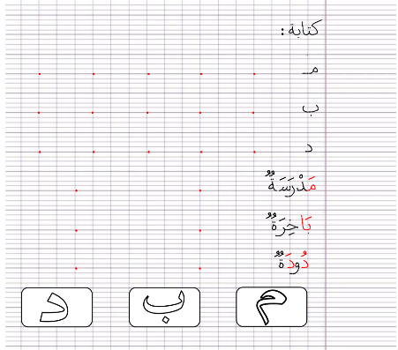  3الكتابة على كراريس القسم: يشرح الأستاذ مقاييس الحرف ويطالب المتعلمين بكتابته وفق النموذج المرفق على الكراس أو كراس المحاولة.  . متابعة تقويمية ومرحلية لإنجاز المتعلمين ومعالجتهم آنيا.  . تشجيع الإنجازات الجيدة وتثمينها لبث روح المنافسة.  . دعوة المتعلمين إلى الاعتناء والحفاظ على ورقة الكراس. |  | يرسم الحرف محترما الاتجاهات والمقاييس  على كراس القسم

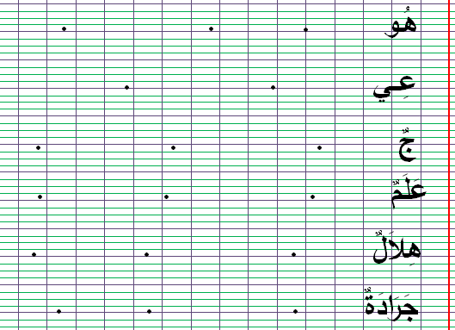
ن
كتابة :
ن
. . . . .
ُ ُ ُ
ُ ُ ُ
مـ

ُ ُ ُ
.
.
.
.
.
.
.
ُ ُ ُ
ُ
. . . . .
ب

.
ُ
ُ ُ ُ
. . . . .
.
ُ
د

. .
ُ
.
مَدْرَسَةُ

. .
ُ
بَاخِرَةُ

.
. .
ُ ُ ُ
ُ
دُودَةُ

َ

د
م
ب

ن
كتابة :
ن
. . . . .
ُ ُ ُ
ُ ُ ُ
مـ

ُ ُ ُ
.
.
.
.
.
.
.
ُ ُ ُ
ُ
. . . . .
ب

.
ُ
ُ ُ ُ
. . . . .
.
ُ
د

. .
ُ
.
مَدْرَسَةُ

. .
ُ
بَاخِرَةُ

.
. .
ُ ُ ُ
ُ
دُودَةُ

َ

م
د
ب

تت
دَخَلَ

مُرَادُ

وَ

بِلَالُ

إِلَى

الْقِسْمِ

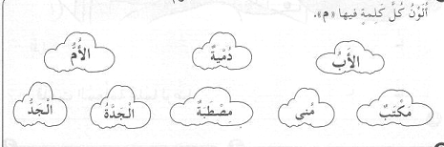

أَحْمَدُ

الْمَنْزِلِ

بِهُدُوءٍ



المقطــــع التعلّمــي1: الحياة المدرسية (فترة تثبيت المكتسبات) |  |  |  | الفوج: السنة 02 ابتدائي
الميدان: فهم المنطوق |  |  |  | الأسبوع: 01
النشاط: فهم المنطوق (أسمع وأتحدّث) |  |  |  | الحصة: 01
الــمحــتــوى: حصّة رياضة |  |  |  | المدة: 30د
الهدف التعلمي: يتصرف بكيفية تدل على اهتمامه لما يسمع مراعيا آداب الاستماع والحديث، يجيب عن الأسئلة ويتفاعل مع النص
الـمـراحل |  | الوضعيات التعليمية التعلّمية والنشاطات المقترحة |  |  | المؤشرات
مرحلة الانطلاق |  | السياق: لكل واحد منكم هواية يحب ممارستها، فما هي هواياتكم؟  يسأل المعلم: ما فائدة الرياضة ؟  صف لنا كيف تمارس رياضتك المفضلة ؟ و ما هي فوائدها ؟ |  |  | يفهم السّؤال ويجيب
مرحلة بناء التعلمات |  | 1فهم المنطوق : يسرد المعلّم النّص على مسامع المتعلّمين بصوت معبر مستخدما الإيحاء اللّفظي والحسّي.  النص المنطوق: في حصة الرياضة خرج التلاميذ إلى الساحة فطلبت منا الأستاذة الجري ثم القيام ببعض الحركات ثم قسمتنا إلى مجموعتين.  مجموعة تلعب لعبة رمي الكرة، ومجموعة تلعب لعبة الحبل.  بدأت خديجة تقفز على الحبل وتدور ثم تركض وكأنها لاعبة سرك.  انتهت الحصة فطلبت الأستاذة من التلاميذ العودة إلى القسم.  3أجرأة أحداث النص النص:  المكان: أين وقعت هذه الحكاية ؟← في السّاحة .  الزّمان: متى جرت أحداث هذه القصة ؟← أثناء فترة الدّراسة (حصّة الرّياضة)  الشّخصيات: من هي شخصيات هذه القصّة ؟ ← خديجة وبقية التلاميذ ، الأستاذة  الأحداث: ماذا كانت تلعب خديجة؟← لعبة الحبل  الّنهاية: كيف كانت تبدو خديجة؟ ← لاعبة سرك  2مناقشة محتوى النص:  - إلى أين خرج التلاميذ ؟  - ماذا طلب الأستاذ من التلاميذ ؟  - إلى كم مجموعة قسمهم ؟  - ما هي اللّعبة الّتي تلعبها خديجة ؟  - في أيّ حصّة لعبت خديجة لعبة الحبل ؟  - كيف تبدو خديجة وهي تدور وتركض مسرعة؟  - تقوم تسنيم بثلاث حركات. ماهي ؟  - بعد نهاية الحصة إلى أين ذهب التلاميذ ؟  - أكمل:  - خرج التلاميذ إلى: الساحة / الملعب / الشارع  - لعبت خديجة ب: الحبل / الكرة / الدراجة وكانت تبدو مثل: لاعبة خفة / لاعبة سرك / لاعبة كرة قدم  4القيم : استخلاص القيم من النص المنطوق مع الدعوة إلى التحلي بها : القيم : ( المنافسة واللعب الجماعي والروح الرياضية ، الانضباط .....)  _كيف خرج التلاميذ إلى الساحة ؟  _ هل هم مستمتعون بممارسة الرياضة ؟ ماهي فوائدها ؟  _ قسمت المعلمة التلاميذ إلى أفواج، هل لعب التلاميذ مع بعضهم ؟ ماذا يعلمنا العمل مع المجموعة ؟ |  |  | يستمع لقراءة الأستاذ ويبدي اهتماما  يتذكر ويجيب  بجمل بسيطة  يحدد أهم المعلومات الواردة في النص  يستخلص القيم
التدريب والاستثمار |  | -يعيد المتعلم سرد النص المنطوق بمساعدة الأستاذ.  -مسرحة أحداث النّص المنطوق من طرف المتعلّمين.  - من يذكر لنا فوائد ممارسة الرياضة ؟  وماهي الرياضة التي تنصح بها زملاءك؟ |  |  | يمثل ويعيد سرد  الأحداث  يذكر فوائد الرياضة
المقطــــع التعلّمــي1: الحياة المدرسية (فترة تثبيت المكتسبات) |  |  |  | الفوج: السنة 02 ابتدائي
الميدان: التعبير الشفوي |  |  |  | الأسبوع: 01
النشاط: دراسة الصيغ |  |  |  | الحصة: 01
الــمحــتــوى: حروف العطف ( و ، ثم ...) |  |  |  | المدة: 30د
الهدف التعلمي: يكتشف صيغ الملكية ويستعملها في وضعيات تواصلية ذات دلالة
الـمـراحل |  | الوضعيات التعليمية التعلّمية والنشاطات المقترحة |  |  | المؤشرات
مرحلة الانطلاق |  | -استثمار المكتسبات القبلية بالعودة الى النص المنطوق وأجرأة أحداثه (تناوله من حيث العنوان والأحداث والشخصيات، مكان الحدث، ...... .....)  -طرح أسئلة موجهة: ماهي الرياضة المفضلة لديكم؟ ماهي الرياضة التي تمارسها خديجة ؟  -مطالبة المتعلمين بترتيب وتركيب أحداث النص المنطوق شفويا. |  |  | يتذكر  ويجيب
مرحلة بناء التعلمات |  | 1الإنتاج الشفوي: يعلق المعلم صورة أو مشهدا ويطالب المتعلمين بوصف ما فيها.  يصف التلاميذ تلقائيا، بمساعدة المعلم حيث تطرح عليهم أسئلة توجيهية لتبسيط المعنى.  - من هم الأشخاص الموجودين في هذه الصّورة؟  - ماذا يفعلون؟ ماذا تفعل خديجة؟  - ماذا تشبه؟  - هل تحبون ممارسة الرياضة؟ لماذا؟  2الصيغ: دراسة وتحليل الصيغة:  بناء الجمل المحتوية على الصيغ المستهدفة بعد استخراجها عن طريق طرح السؤال:  ماذا تفعل خديجة في حصة الرياضة: تقفز خديجة على الحبل ، و تدور، ثم تركض مسرعة كأنها لاعبة سرك .  - تكرار الجملة من طرف بعض التلاميذ  - تقوم تسنيم بعدة حركات، من يذكرنا بها؟ اربط بين هذه الحركات ؟  - عبر عن حركات أخرى تقوم بها واربط بينها بالحروف المناسبة؟  (دخلنا إلى المدرسة و وقفنا في الصف ثم رفعنا العلم الوطني)  تعلمت : أستعمل الحروف (ثم ، و، الفاء ، أو ، بل ، حتى ...) للربط بين الجمل  3توظيف الصيغة: يخلق الأستاذ مجموعة من الوضعيات تدفع المتعلم لتوظيف الصيغ (و – ثم _ الفاء)  -مع ترك الحرية للمتعلم لتوظيف الصيغ من خلال ملاحظة الصور أو خلق وضعيات أخرى.  -يكمل بالصيغة المناسبة: أكمل ما يلي بالصيغة المناسبة: (و _ ثم _ فـ ...)  -دخل شمس الدين ..... عبد القادر إلى القسم /- كتبت الأنشودة ...... حفظتها  - باع الفلاح القمح .... الشّعير /-أتوضّأ ..... أصلّي  -تثبيت الصيغة بأمثلة أخرى: يطلب المعلّم من المتعلّمين صياغة جملا تتضمّن الصيغ المدروسة: و – ثم – فـ |  |  | يلاحظ  يجيب عن الأسئلة ويعبر عن الصورة  يكتشف الصيغ  الملكية  يشارك في بناء ما تعلم  يوظف و  يثبت الصيغ
التدريب والاستثمار |  | -غلق الحصة يقدم المتعلمون عرضا ملخصا لأهم ما تعلموه من النشاط.  -على ورقة عمل : اربط الجمل بالحروف المناسبة  -قالت المعلمة : أخرجوا ألواحكم / اكتبوا الجملة / ارفعوا اللوحة  -تناولت طعامي/ شربت الماء/ غسلت أسناني  -ذهبت ....المكتبة / اشتريت الأدوات / عدت إلى البيت |  |  | يبني جملا تامة المعنى بها الصيغة المستهدفة
 | المقطــــع التعلّمــي1: الحياة المدرسية (فترة تثبيت المكتسبات) |  |  | الفوج: السنة 02 ابتدائي
 | الميدان: فهم المكتوب |  |  | الأسبوع: 01
 | النشاط: أشاهد وأقرأ |  |  | الحصة: 02
 | الــمحــتــوى: جمل متضمّنة للحروف (ت – ر – ض) |  |  | المدة: 45د
 | الهدف التعلمي: يميز الأصوات (ت-ر-ض) سمعا وقراءة معزولة وفي مواقع مختلفة من الكلمة
 | الـمـراحل |  | الوضعيات التعليمية التعلّمية والنشاطات المقترحة |  | المؤشرات
 | مرحلة الانطلاق |  | -مراجعة الحروف السابقة ( م – ب – د )  -العودة إلى النص المنطوق وطرح أسئلة : ماذا كانت تفعل تسنيم؟ |  | يجيب عن الأسئلة
 | مرحلة بناء التعلمات |  | اكتشاف الجملة المقصودة شفويا: استخراج الجملة من الرصيد اللغوي المكتسب في التعبير من خلال طرح مجموعة من الأسئلة يتوصل المتعلم الى الجملة المقصودة:  -كيف كانت تركض خديجة؟ تَرْكُضُ خَدِيجَةُ مُسُرْعَةٍ  - يردد المتعلمون الجملة فرديا /-كم عدد كلمات هذه الجملة؟  - من يقطع الجملة بالتصفيق /-ماهي الكلمة رقم 1/2/3........  ممارسة مهارات الوعي الصوتي على الجملة: يكتب الأستاذ الجملة : تَرْكُضُ خَدِيجَةُ مُسُرْعَةٍ  - يقرا المعلم الجملة ثم يقرأ المتعلمون الجملة قراءات فردية ثم جماعية  - من يقطع الجملة ويرقم كلماتها؟  مسرعة  خديجة  تركض  - من يحذف الكلمة رقم 3/رقم 1/رقم 2 + (الاستبدال والإضافة والتّشويش)  - ماهي الكلمة رقم 1؟ من يقطعها الى مقاطع باستعمال النقر؟ كم عدد مقاطعها؟  - انقل الكلمة الأولى على اللوحة وقطعها الى مقاطع تَرْ/كُـ / ضُ  - امسح المقطع 1 و2، ما ذا بقي معنا؟ هل تعرف هذين الحرفين؟ ما اسم كل منهما؟  - -يكرر نفس العمل مع كلمة تركض ومسرعة ليتوصل الى حرف التاء وحرف الراء  يطبق بعض مهارات الوعي الصوتي -مطالبة التلاميذ بقراءة الكلمة الأولى: تركض  - مهارة العزل: يسأل الأستاذ ما هو الصامت المشترك في الكلمات: تمر– تفاحة– تمساح يجيب ت  - مهارة رصد القافية: قراءة كلمات لها نفس القافية وأخرى دخيلة: عنكبوت _ توت _ بيت _ قرد  - مهارة رصد المقطع: كتابة وتقطيع الكلمة على الألواح: تلميذ –تمر– خديجة  -مطالبة التلاميذ بقراءة الكلمة الثالثة: مسرعة  - مهارة رصد المقطع: كتابة وتقطيع الكلمة على الألواح لتمييز عدد الأصوات: مُـسْـ/ـرِ/عَـ/ـةٍ  - مهارة العزل: يسأل الأستاذ ما هو الصامت المشترك في الكلمات: رمل– رمان– رياضة يجيب ر  - مهارة رصد القافية: قراءة كلمات لها نفس القافية وأخرى دخيلة: جزر–كتاب– جدار  -مطالبة التلاميذ بقراءة الكلمة الأولى: تركضُ  - مهارة رصد المقطع: كتابة وتقطيع الكلمة على الألواح لتمييز عدد الأصوات  - مهارة التعويض: يكتب الأستاذ كلمة ركل ثم يطلب تعويض الصوت ل بالصوت ض لتصبح الكلمة: ركض  - قراءة الحروف بجميع الحركات: القصيرة والطويلة والتنوين  - يطلب المعلم من التلاميذ كلمات تشمل الحروف الثلاثة |  | يجيب إجابة تامة المعنى  يقرأ الجملة قراءة سليمة  يحدد عدد مقاطع الجملة  يمارس مهارات الوعي الصوتي  يستبدل/  يحذف/  يضيف  يعوض/  يعزل  يقرأ الحروف بجميع الحركات
 | التدريب والاستثمار |  | -كتابة بعض الكلمات على السبورة تتضمن الحروف (ت –ر– ض) ومطالبة التلاميذ بقراءتها  -إملاء بعض الكلمات على اللوحة تتضمن الحروف (ت –ر– ض)  -طرح لغز حول أحد الأشياء التي تحتوي على الأحرف المدروسة. |  | يكتب ويقرأ وينتج كلمات
 | المقطــــع التعلّمــي1: الحياة المدرسية (فترة تثبيت المكتسبات) |  |  | الفوج: السنة 02 ابتدائي
 | الميدان: التّعبير الكتابي |  |  | الأسبوع: 01
 | النشاط: أشكل وأخطط |  |  | الحصة: 03
 | الــمحــتــوى: الحروف (ت – ر – ض) |  |  | المدة: 30د
 | الهدف التعلمي: يكتب الحروف (ت ر ض) بالحركات في وضعيات مختلفة محترما مقاييس الكتابة
 | الـمـراحل |  | الوضعيات التعليمية التعلّمية والنشاطات المقترحة |  | المؤشرات
 | مرحلة الانطلاق |  | - مراجعة الحروف ت ر ض مع جميع الحركات  - يطلب المعلم من التلاميذ كلمات تشمل الحروف الثلاثة |  | يجيب عن الأسئلة
 | مرحلة بناء التعلمات |  | 1يعرض المعلم صورا على المتعلمين أو يكتب كلمات تحتوي الحرف في مواضع مختلفة:  مدرسة  رضيع  كرة  ضفدع  ريشة  تلفاز  - مطالبة المتعلم بقراءة ما يلاحظ في كل صورة  - تجزئة الكلمات إلى مقاطع صوتية (تحديد المقاطع الصوتية)  - الحذف التدريجي للمقاطع الصوتية إلى أن نصل إلى الحرف المستهدف  - كتابة الحرف ملونا أسفل الكلمة من طرف الأستاذ.  - تجريد الحرف من الكلمات في أشكال مختلفة حسب موقعه من الكلمة.  - قراءة الحرف مع جميع الحركات ومطالبة التلاميذ بالإتيان بكلمات تحتوي على الحرف المستهدف.  2التدريب على الكتابة: انطلاقا من المواضع السابقة، يكتب الأستاذ النموذج على السبورة:  ت ر ض  - ضبط نقطة البداية والنهاية ومسار القلم عند كتابة الحرف.  - قراءة النموذج من طرف الأستاذ فالمتعلمين.  - يشرح الأستاذ كيفية كتابة حرف على الفضاء أو على سطح الطاولات أو على الرمل والملح إذا توفر  - مطالبة المتعلمين بكتابته على الفضاء.  - مطالبة المتعلمين بتشكيل الحرف بالعجينة على الألواح تمهيدا للكتابة.  - مطالبة المتعلمين بكتابة الحرف على الألواح.  - مطالبة المتعلمين بكتابة الحرف بقلم الرصاص على كراس المحاولة أو ورقة عمل مجهزة مسبقا  - يراعي الأستاذ المبادئ الآتية في تعليم وتعلم الكتابة الوضوح التدريب والممارسة التناسق الاسترسال. |  | يلاحظ  يقرأ  يقطع الكلمات  ويجيب  يتعرف على شكل الحرف في مواضعه الثلاث  يكتب الحرف في الفضاء  يشكل بالعجينة ويكتب على اللوحة
 | التدريب والاستثمار |  | 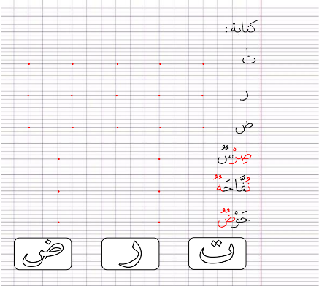  3الكتابة على كراريس القسم: يشرح الأستاذ مقاييس الحرف ويطالب المتعلمين بكتابته وفق النموذج المرفق على الكراس أو كراس المحاولة.  . متابعة تقويمية ومرحلية لإنجاز المتعلمين ومعالجتهم آنيا.  . تشجيع الإنجازات الجيدة وتثمينها لبث روح المنافسة.  . دعوة المتعلمين إلى الاعتناء والحفاظ على ورقة الكراس. |  | يرسم الحرف محترما الاتجاهات والمقاييس  على كراس القسم
ن
كتابة :
ن
. . . . .
ُ ُ ُ
ُ ُ ُ
ت

ُ ُ ُ
.
.
.
.
.
.
.
ُ ُ ُ
ُ
. . . . .
ر

.
ُ
ُ ُ ُ
. . . . .
.
ُ
ض

ُ
. .
.
ضِرْسُ

ُ
. .
تُفَّاحَةُ

.
ُ
. .
ُ ُ ُ
حَوْضُ

َ

ض
ر
ت

ن
كتابة :
ن
. . . . .
ُ ُ ُ
ُ ُ ُ
ت

ُ ُ ُ
.
.
.
.
.
.
.
ُ ُ ُ
ُ
. . . . .
ر

.
ُ
ُ ُ ُ
. . . . .
.
ُ
ض

ُ
. .
.
ضِرْسُ

ُ
. .
تُفَّاحَةُ

.
ُ
. .
ُ ُ ُ
حَوْضُ

َ

ض
ر
ت

تت
تَرْكُضُ

خَدِيجَةُ

مُسْرٍعَةً

حَنِينُ

تَجْرِي

الْقِسْمِ

إِلَى

الْمَنْزِلِ

بِبُطْءٍ

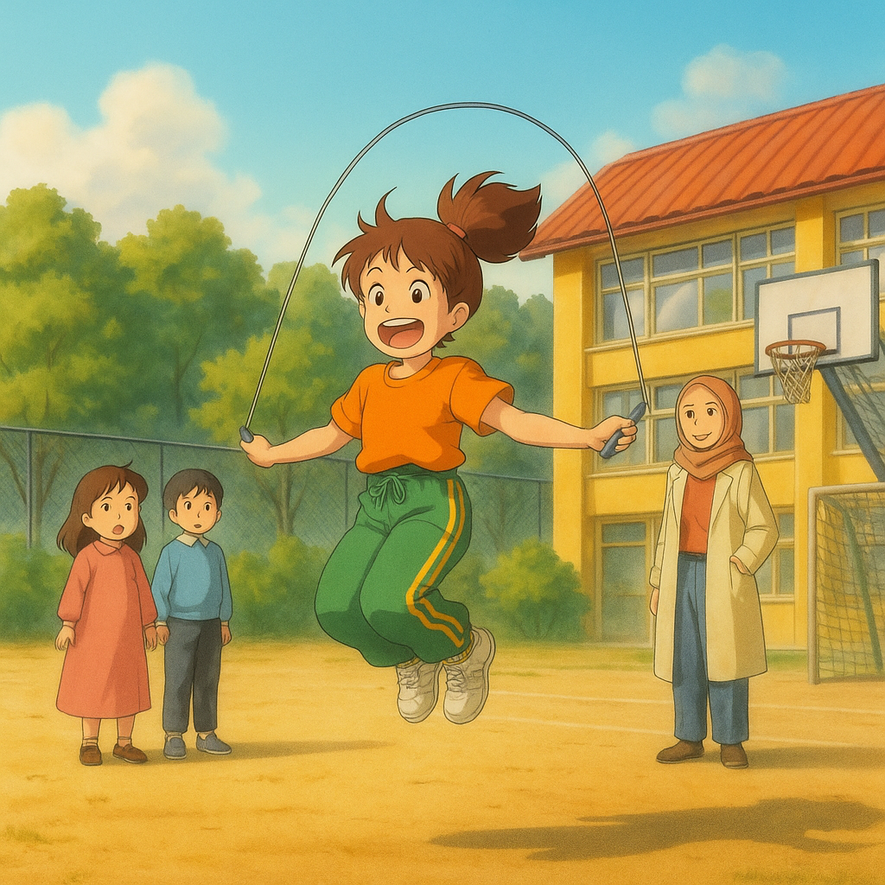

المقطــــع التعلّمــي1: الحياة المدرسية (فترة تثبيت المكتسبات) |  |  |  | الفوج: السنة 02 ابتدائي
الميدان: فهم المنطوق |  |  |  | الأسبوع: 01
النشاط: فهم المنطوق (أسمع وأتحدّث) |  |  |  | الحصة: 01
الــمحــتــوى: طعام ملوّث |  |  |  | المدة: 30د
الهدف التعلمي: يتصرف بكيفية تدل على اهتمامه لما يسمع مراعيا آداب الاستماع والحديث، يجيب عن الأسئلة ويتفاعل مع النص
الـمـراحل |  | الوضعيات التعليمية التعلّمية والنشاطات المقترحة |  |  | المؤشرات
مرحلة الانطلاق |  | السياق: أجسامنا تحتاج دائما إلى التغذية لتنمو وتتطور، ولكن في بعض الأحيان يصبح هذا الغذاء مصدرا للمرض.  يسأل المعلم: ماهي أنواع الأطعمة التي تمرض الجسم؟ كيف نحافظ على أجسامنا؟ بماذا تنصح أصدقاءك؟ |  |  | يفهم السّؤال ويجيب
مرحلة بناء التعلمات |  | 1فهم المنطوق : يسرد المعلّم النّص على مسامع المتعلّمين بصوت معبر مستخدما الإيحاء اللّفظي والحسّي.  النص المنطوق: قَالَ الْمُعَلِّمُ: هَلْ تَعْلَمُونَ يَا أَبْنَائِي أَنَّ زَمِيلَكُمْ مُحَمَّدًا يَرْقُدُ فِي الْمُسْتَشْفَى؟  عَبْدُ الرَّحمَان: لِمَ هُوَ فِي الْمُسْتَشْفَى؟  المعلّم: لأنَّهُ أكلَ طَعَامًا مُلَوَّثًا اِشْتَرَاهُ مِنْ أَحَدِ الْبَاعَةِ الْجَوَّالِينَ.  قَالَ أَحْمَدُ: يَجِبُ أَنْ نَزُورَهُ وَنُسَاعِدَهُ  3أجرأة أحداث النص النص:  المكان: أين يتواجد المعلّم والتّلاميذ؟ أين يتواجد محمّد؟← المدرسة / المستشفى .  الزّمان: متى دخل محمّد إلى المستشفى ؟← في فترة الدّراسة  الشّخصيات: من هي شخصيات هذه القصّة ؟ ← المعلّم / محمّد / عبد الرّحمان / أحمد.  الأحداث: عن ماذا يتحدّث النّص؟← تواجد محمّد بالمشفى  الّنهاية: ماذا قال أحمد؟ ← زيارة محمّد في المشفى  2مناقشة محتوى النص:  - أين وقع هذا الحوار ؟ و متى؟  - بماذا أخبر المعلم تلاميذه ؟  - أين يتواجد محمد؟  - سأل عبد الرّحمان المعلّم، ماذا قال؟  - ما هو سبب مرضه ؟  - من أين اشترى محمد الطعام ؟  - إلى أين سيذهب عبد الرحمان ؟  - يقوم المعلم بتشكيل مجموعات من التلاميذ  يقسم النص إلى جمل في قصاصات ويطلب منهم إعادة تشكيل النص من جديد :  أنَّ زميلكم محمدا يرقد في المستشفى  لم هو في المستشفى  هل تعلمون يا أبنائي.  اشتراه من أحد الباعة المتجولين  لأنه أكل طعما ملوثا.  4القيم : استخلاص القيم من النص المنطوق مع الدعوة إلى التحلي بها : القيم : ( زيارة المريض ، مساعدة الأخرين ، الحرص على نظافة الطعام .....)  _إذا مرض أخاك المسلم ماذا يجب أن تفعل ؟  _ قبل أن تشتري أي طعام ماذا يجب أن تفعل ؟ لماذا ؟ وكيف تعتني بصحتك ؟ |  |  | يستمع لقراءة الأستاذ ويبدي اهتماما  يتذكر ويجيب  بجمل بسيطة  يحدد أهم المعلومات الواردة في النص  يستخلص القيم
التدريب والاستثمار |  | -يعيد المتعلم سرد النص المنطوق بمساعدة الأستاذ.  -مسرحة أحداث النّص المنطوق من طرف المتعلّمين.  - كيف تحافظ على جسمك؟ بماذا تنصح زملاءك؟  ما هو واجبنا نحو المريض؟ |  |  | يمثل ويعيد سرد  الأحداث  يقدم النصح
المقطــــع التعلّمــي1: الحياة المدرسية (فترة تثبيت المكتسبات) |  |  |  | الفوج: السنة 02 ابتدائي
الميدان: التعبير الشفوي |  |  |  | الأسبوع: 01
النشاط: دراسة الصيغ |  |  |  | الحصة: 01
الــمحــتــوى: الاستفهام ( هل ...) |  |  |  | المدة: 30د
الهدف التعلمي: يكتشف صيغ الملكية ويستعملها في وضعيات تواصلية ذات دلالة
الـمـراحل |  | الوضعيات التعليمية التعلّمية والنشاطات المقترحة |  |  | المؤشرات
مرحلة الانطلاق |  | -استثمار المكتسبات القبلية بالعودة الى النص المنطوق وأجرأة أحداثه (تناوله من حيث العنوان والأحداث والشخصيات، مكان الحدث، ...... .....)  -طرح أسئلة موجهة: ماذا قال المعلم ؟ وماذا قال عبد الرحمان ؟  -مطالبة المتعلمين بترتيب وتركيب أحداث النص المنطوق شفويا. |  |  | يتذكر  ويجيب
مرحلة بناء التعلمات |  | 1الإنتاج الشفوي: يعلق المعلم صورة أو مشهدا ويطالب المتعلمين بوصف ما فيها.  يصف التلاميذ تلقائيا، بمساعدة المعلم حيث تطرح عليهم أسئلة توجيهية لتبسيط المعنى.  - من هم الأشخاص الموجودين في هذه الصّورة؟  - ماذا يفعلون؟ ما هو الحوار الذي دار بينهم ؟  - ترى لو كنت مكان محمّد، هل تشتري من الباعة المتجوّلين؟ ....  - ما هي الأطعمة الّتي يجب أن لا نتناولها؟  2الصيغ: دراسة وتحليل الصيغة:  بناء الجمل المحتوية على الصيغ المستهدفة بعد استخراجها عن طريق طرح السؤال:  ما هو السّؤال الّذي طرحه المعلّم على التّلاميذ؟ هل تعلمون يا أبنائي أنّ زميلكم محمدا يرقد في المستشفى ؟ / عبد الرحمان: لمَ هو في المستشفى ؟  - تكرار الجملة من طرف بعض التلاميذ  - المعلم سأل تلاميذه، فماذا استعمل ؟ و ماذا استعمل عبد الرحمان ؟  - هيا يا صغاري جربوا طرح أسئلة و استعملوا هل ، لماذا ، كيف ، أين ....  (أين قلمي ؟ ، هل دق الجرس ؟ ، كيف حالك ؟ .../ ترك الفرصة للتلاميذ للتعبير بكل حرية)  تعلمت : عندما أسأل أستعمل : هل ، كيف ، لماذا ، أين ..... وأضع علامة الاستفهام ؟ في آخر السؤال  3توظيف الصيغة: يخلق الأستاذ مجموعة من الوضعيات تدفع المتعلم لتوظيف الصيغ (هل – كيف – ماذا ...)  -مع ترك الحرية للمتعلم لتوظيف الصيغ من خلال ملاحظة الصور أو خلق وضعيات أخرى.  -يكمل بالصيغة المناسبة: أكمل ما يلي بالصيغة المناسبة: (هل _ كيف _ لماذا ...) و لا تنس علامة الاستفهام  ................تسكن خالتك ... / ............ تحب التفاح أم البرتقال ...  ................... تأخرتَ عن المدرسة ... / ............ حال محمد اليوم ...  -تثبيت الصيغة بأمثلة أخرى: يطلب المعلّم من المتعلّمين صياغة جملا تتضمّن الصيغ المدروسة: هل ،كيف ... |  |  | يلاحظ  يجيب عن الأسئلة ويعبر عن الصورة  يكتشف الصيغ  الملكية  يشارك في بناء ما تعلم  يوظف و  يثبت الصيغ
التدريب والاستثمار |  | -غلق الحصة يقدم المتعلمون عرضا ملخصا لأهم ما تعلموه من النشاط.  -استعمال الصّيغة (هل) في جمل من إنتاج المتعلّمين. |  |  | يبني جملا تامة المعنى بها الصيغة المستهدفة
 | المقطــــع التعلّمــي1: الحياة المدرسية (فترة تثبيت المكتسبات) |  |  | الفوج: السنة 02 ابتدائي
 | الميدان: فهم المكتوب |  |  | الأسبوع: 01
 | النشاط: أشاهد وأقرأ |  |  | الحصة: 02
 | الــمحــتــوى: جمل متضمّنة للحروف (ع – س – ه) |  |  | المدة: 45د
 | الهدف التعلمي: يميز الأصوات (ع-س-ه) سمعا وقراءة معزولة وفي مواقع مختلفة من الكلمة
 | الـمـراحل |  | الوضعيات التعليمية التعلّمية والنشاطات المقترحة |  | المؤشرات
 | مرحلة الانطلاق |  | -مراجعة الحروف السابقة ( ت – ر – ض )  -العودة إلى النص المنطوق وطرح أسئلة : ماذا قال المعلم للتلاميذ ؟ |  | يجيب عن الأسئلة
 | مرحلة بناء التعلمات |  | اكتشاف الجملة المقصودة شفويا: استخراج الجملة من الرصيد اللغوي المكتسب في التعبير من خلال طرح مجموعة من الأسئلة يتوصل المتعلم الى الجملة المقصودة:  -ماذا قال أحمد عندما أخبرهم المعلّم أنّ محمّدا مريض؟ يَجِبُ أَنْ نَزُورَهُ ونُسَاعِدَهُ  - يردد المتعلمون الجملة فرديا /-كم عدد كلمات هذه الجملة؟ (استبدال إضافة وتشويش)  - من يقطع الجملة بالتصفيق /-ماهي الكلمة رقم 1/2/3........  ممارسة مهارات الوعي الصوتي على الجملة: يكتب الأستاذ الجملة : يَجِبُ أَنْ نَزُورَهُ ونُسَاعِدَهُ  - يقرا المعلم الجملة ثم يقرأ المتعلمون الجملة قراءات فردية ثم جماعية  - من يقطع الجملة ويرقم كلماتها؟  نساعده  و  نزوره  أن  يجب  - (الاستبدال والإضافة والتّشويش) + من يحذف الكلمة رقم 1/رقم 2/رقم 3 و 4  - ماهي الكلمة رقم 5؟ من يقطعها الى مقاطع باستعمال النقر؟ كم عدد مقاطعها؟  - انقل الكلمة الخامسة على اللوحة وقطعها الى مقاطع نُـ / سَا / عِـ / دَ / ـهُ  - امسح المقطع 1 و4، ما ذا بقي معنا؟ هل تعرف هذه الحروف ؟ ما اسم كل منهما؟  يطبق بعض مهارات الوعي الصوتي -مطالبة التلاميذ بقراءة الكلمة الأخيرة: نساعده  - مهارة العزل: يسأل الأستاذ ما هو الصامت المشترك في الكلمات: هرة– هلال– هدية يجيب ه  - مهارة رصد القافية: قراءة كلمات لها نفس القافية وأخرى دخيلة: وجه–كتاب– منبه  - مهارة رصد المقطع: كتابة وتقطيع الكلمة على الألواح: ساعة –هدية– سمّاعة  -مطالبة التلاميذ بقراءة الكلمة: طعاما  - مهارة رصد المقطع: كتابة وتقطيع الكلمة على الألواح لتمييز عدد الأصوات: طـ/ـعا/ما  - مهارة الدمج: يكتب الأستاذ كلمة قـ/طـ/ـع ويطلب من المتعلمين قراءتها ثم دمجها ليتحصلوا على كلمة قطع  -مطالبة التلاميذ بقراءة الكلمة: المستشفى  - مهارة رصد المقطع: كتابة وتقطيع الكلمة على الألواح لتمييز عدد الأصوات  - مهارة التعويض: يكتب الأستاذ كلمة فستان ثم يحذف الصوت ف ويعوضه بالصوت ب لتصبح الكلمة بستان  - يطلب منهم قراءتها قراءة الحروف بجميع الحركات: القصيرة والطويلة والتنوين  - يطلب المعلم من التلاميذ كلمات تشمل الحروف الثلاثة |  | يجيب إجابة تامة المعنى  يقرأ الجملة قراءة سليمة  يحدد عدد مقاطع الجملة  يمارس مهارات الوعي الصوتي  يستبدل/  يحذف/  يضيف  يعوض/  يعزل  يقرأ الحروف بجميع الحركات
 | التدريب والاستثمار |  | -كتابة بعض الكلمات على السبورة تتضمن الحروف (ع –س– ه) ومطالبة التلاميذ بقراءتها  -إملاء بعض الكلمات على اللوحة تتضمن الحروف (ع –س– ه)  -طرح لغز حول أحد الأشياء التي تحتوي على الأحرف المدروسة. |  | يكتب ويقرأ وينتج كلمات
 | المقطــــع التعلّمــي1: الحياة المدرسية (فترة تثبيت المكتسبات) |  |  | الفوج: السنة 02 ابتدائي
 | الميدان: التّعبير الكتابي |  |  | الأسبوع: 01
 | النشاط: أشكل وأخطط |  |  | الحصة: 03
 | الــمحــتــوى: الحروف (ع – س – ه) |  |  | المدة: 30د
 | الهدف التعلمي: يكتب الحروف (ع س ه) بالحركات في وضعيات مختلفة محترما مقاييس الكتابة
 | الـمـراحل |  | الوضعيات التعليمية التعلّمية والنشاطات المقترحة |  | المؤشرات
 | مرحلة الانطلاق |  | - مراجعة الحروف ع س ه مع جميع الحركات  - يطلب المعلم من التلاميذ كلمات تشمل الحروف الثلاثة |  | يجيب عن الأسئلة
 | مرحلة بناء التعلمات |  | 1يعرض المعلم صورا على المتعلمين أو يكتب كلمات تحتوي الحرف في مواضع مختلفة:  سهم  ثعلب  وجه  سنجاب  هرم  عصفور  - مطالبة المتعلم بقراءة ما يلاحظ في كل صورة  - تجزئة الكلمات إلى مقاطع صوتية (تحديد المقاطع الصوتية)  - الحذف التدريجي للمقاطع الصوتية إلى أن نصل إلى الحرف المستهدف  - كتابة الحرف ملونا أسفل الكلمة من طرف الأستاذ.  - تجريد الحرف من الكلمات في أشكال مختلفة حسب موقعه من الكلمة.  - قراءة الحرف مع جميع الحركات ومطالبة التلاميذ بالإتيان بكلمات تحتوي على الحرف المستهدف.  2التدريب على الكتابة: انطلاقا من المواضع السابقة، يكتب الأستاذ النموذج على السبورة:  ع س هـ  - ضبط نقطة البداية والنهاية ومسار القلم عند كتابة الحرف.  - قراءة النموذج من طرف الأستاذ فالمتعلمين.  - يشرح الأستاذ كيفية كتابة حرف على الفضاء أو على سطح الطاولات أو على الرمل والملح إذا توفر  - مطالبة المتعلمين بكتابته على الفضاء.  - مطالبة المتعلمين بتشكيل الحرف بالعجينة على الألواح تمهيدا للكتابة.  - مطالبة المتعلمين بكتابة الحرف على الألواح.  - مطالبة المتعلمين بكتابة الحرف بقلم الرصاص على كراس المحاولة أو ورقة عمل مجهزة مسبقا  - يراعي الأستاذ المبادئ الآتية في تعليم وتعلم الكتابة الوضوح التدريب والممارسة التناسق الاسترسال. |  | يلاحظ  يقرأ  يقطع الكلمات  ويجيب  يتعرف على شكل الحرف في مواضعه الثلاث  يكتب الحرف في الفضاء  يشكل بالعجينة ويكتب على اللوحة
 | التدريب والاستثمار |  | 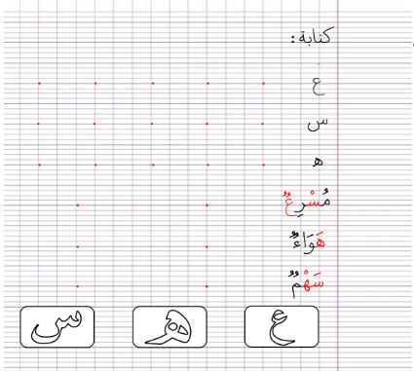  3الكتابة على كراريس القسم: يشرح الأستاذ مقاييس الحرف ويطالب المتعلمين بكتابته وفق النموذج المرفق على الكراس أو كراس المحاولة.  . متابعة تقويمية ومرحلية لإنجاز المتعلمين ومعالجتهم آنيا.  . تشجيع الإنجازات الجيدة وتثمينها لبث روح المنافسة.  . دعوة المتعلمين إلى الاعتناء والحفاظ على ورقة الكراس. |  | يرسم الحرف محترما الاتجاهات والمقاييس  على كراس القسم
ن
كتابة :
ن
. . . . .
ُ ُ ُ
ُ ُ ُ
ع

ُ ُ ُ
.
.
.
.
.
.
.
ُ ُ ُ
ُ
س

. . . . .
.
ُ

. . . . .
.
ُ
هـ

. .
.
ُ
مُسْرِ

عُ ُ ُ
ُ
. .
ُ هَوَاءُ

.
ُ
. .
ُ ُ ُ
سَهْمُ

َ

س
ه
ع

ن
كتابة :
ن
. . . . .
ُ ُ ُ
ُ ُ ُ
ع

ُ ُ ُ
.
.
.
.
.
.
.
ُ ُ ُ
ُ
س

. . . . .
.
ُ

. . . . .
.
ُ
هـ

. .
.
ُ
مُسْرِ

عُ ُ ُ
ُ
. .
ُ هَوَاءُ

.
ُ
. .
ُ ُ ُ
سَهْمُ

َ

س
ه
ع

يَجِبُ

أَنْ

نَزُورَهُ

وَ

نُسَاعِدَهُ

عَلَيْنَا

الآنَ

نَطْمَئِنَّ

عَلَيْهِ



المقطــــع التعلّمــي1: الحياة المدرسية (فترة تثبيت المكتسبات) |  |  |  | الفوج: السنة 02 ابتدائي
الميدان: فهم المنطوق |  |  |  | الأسبوع: 01
النشاط: فهم المنطوق (أسمع وأتحدّث) |  |  |  | الحصة: 01
الــمحــتــوى: رحلة ممتعة |  |  |  | المدة: 30د
الهدف التعلمي: يتصرف بكيفية تدل على اهتمامه لما يسمع مراعيا آداب الاستماع والحديث، يجيب عن الأسئلة ويتفاعل مع النص
الـمـراحل |  | الوضعيات التعليمية التعلّمية والنشاطات المقترحة |  |  | المؤشرات
مرحلة الانطلاق |  | السياق تنظم المدرسة رحلات مدرسية كل سنة إلى إحدى الحدائق أو مدن التسلية، يستمتع فيها التلاميذ ويتعرفون على أشياء وتجارب جديدة وممتعة.  يسأل المعلم: هل زرتم حديقة الحيوانات البرية من قبل ؟ ماذا شاهدتم فيها ؟ |  |  | يفهم السّؤال ويجيب
مرحلة بناء التعلمات |  | 1فهم المنطوق : يسرد المعلّم النّص على مسامع المتعلّمين بصوت معبر مستخدما الإيحاء اللّفظي والحسّي.  النص المنطوق: نظّمَت المَدْرَسَةُ رِحْلَةَ إلى حديقَةِ الحيَوانَاتِ. وقد كانتِ الحديقةُ واسِعَةً، فيها أشجارٌ طويلةٌ، وأزهارٌ فاتِنَةٌ تحوم حولها الفراشات، وطيُورٌ مُختلفَةٌ وحيوانات بَرِّيَةٌ كالغزالِ والثَّعْلَبِ والفِيلِ.  2مناقشة محتوى النص:  3أجرأة أحداث النص النص:  المكان: أين ذهب التّلاميذ في هذه الرّحلة؟← حديقة الحيوانات .  الزّمان: متى ذهبوا؟ متى عادوا؟ ← صباحا / مساء  الشّخصيات: سمّ الشّخصيات المذكورة في النّص ؟ ←  الأحداث: عن ماذا يتحدّث النّص؟← رحلة إلى حديقة الحيوانات  الّنهاية: ما هو واجبنا نحو اتّجاه الحديقة؟ ← نحافظ عليها  - ماذا نظمت المدرسة ؟  - إلى أين ذهب التلاميذ؟  - ماذا وجد التلاميذ في الحديقة ؟  - من يصف لنا الحديقة أشجارها وأزهارها ؟  - ماهي الحيوانات التي شاهدها التلاميذ ؟  - اذكر حيوانات أخرى نجدها في الحديقة أيضا؟  - هل يمكنها أن تعيش معنا في البيت؟  - هل هي حيوانات أليفة؟ ماذا نسميها إذن؟  - يقوم المعلم بتشكيل مجموعات من التلاميذ  - يقسم النص إلى جمل في قصاصات ويطلب منهم إعادة تشكيل النص من جديد :  كانت الحديقة واسعة  فيها أشجار طويلة  نظمت المدرسة رحلة  فيها أشجار طويلة  كالغزال والثعلب والفيل  وأزهار فاتنة تحوم حولها الفراشات  إلى حديقة الحيوانات  وطيور مختلفة  وحيوانات برية  4القيم : استخلاص القيم من النص المنطوق مع الدعوة إلى التحلي بها : القيم : ( الحفاظ على البيئة ، النظافة، قدرة الله الخالق ووحدانيته .....)  _كيف وجدتم الحديقة ؟ هل ستحافظون على نظافتها ؟ من خلق كل هذه الحيوانات ؟  _ قبل أن تشتري أي طعام ماذا يجب أن تفعل ؟ لماذا ؟ وكيف تعتني بصحتك ؟ |  |  | يستمع لقراءة الأستاذ ويبدي اهتماما  يتذكر ويجيب  بجمل بسيطة  يحدد أهم المعلومات الواردة في النص  يستخلص القيم
التدريب والاستثمار |  | -يعيد المتعلم سرد النص المنطوق بمساعدة الأستاذ.  -مسرحة أحداث النّص المنطوق من طرف المتعلّمين.  - رأيت في الحديقة أحد الأطفال يقطف الأزهار ويكسر الأغصان ويشعل النار.  ما رأيك في هذا التصرف ؟ و بماذا تنصحه؟ |  |  | يمثل ويعيد سرد  الأحداث  يقدم النصح
المقطــــع التعلّمــي1: الحياة المدرسية (فترة تثبيت المكتسبات) |  |  |  | الفوج: السنة 02 ابتدائي
الميدان: التعبير الشفوي |  |  |  | الأسبوع: 01
النشاط: دراسة الصيغ |  |  |  | الحصة: 01
الــمحــتــوى: الفعل الناقص ( كان ،صار ،أصبح ....) |  |  |  | المدة: 30د
الهدف التعلمي: يكتشف صيغ الملكية ويستعملها في وضعيات تواصلية ذات دلالة
الـمـراحل |  | الوضعيات التعليمية التعلّمية والنشاطات المقترحة |  |  | المؤشرات
مرحلة الانطلاق |  | -استثمار المكتسبات القبلية بالعودة الى النص المنطوق وأجرأة أحداثه (تناوله من حيث العنوان والأحداث والشخصيات، مكان الحدث، ...... .....)  -طرح أسئلة موجهة: اندهشتم من حجم الأسد الذي تركتموه صغيرا العام الماضي. ماذا قلتم؟  -مطالبة المتعلمين بترتيب وتركيب أحداث النص المنطوق شفويا. |  |  | يتذكر  ويجيب
مرحلة بناء التعلمات |  | 1الإنتاج الشفوي: يعلق المعلم صورة أو مشهدا ويطالب المتعلمين بوصف ما فيها.  يصف التلاميذ تلقائيا، بمساعدة المعلم حيث تطرح عليهم أسئلة توجيهية لتبسيط المعنى.  - من هم الأشخاص الموجودين في هذه الصّورة؟  - أين هم ؟ ماهي الحيوانات التي نجدها في الحديقة ؟  - صف جمال حديقة الحيوانات؟ ....  - لو كنت مكانهم هل ستحافظ على نظافة الحديقة ؟  2الصيغ: دراسة وتحليل الصيغة:  بناء الجمل المحتوية على الصيغ المستهدفة بعد استخراجها عن طريق طرح السؤال:  كيف كانت الحديقة ؟ وكيف صار الشبل ؟ كانتِ الحديقةُ واسعةً / صَارَ الشِّبْلُ أَسَدًا كبيرًا  - تكرار الجملة من طرف بعض التلاميذ  - من يغير صار بكلمة أخرى لها نفس المعنى؟ لقد أصبح الشبل أسدا كبيرا  - من يستعمل صار وأصبح وكان في جملة جديدة  (كانت النجوم ساطعة، أصبح الولد راشدًا ، صار الجو صحوًا .... / ترك الفرصة للتلاميذ للتعبير بكل حرية)  تعلمت : عندما أريد التعبير عن تحول الأشياء أستعمل صار و أصبح ، واستعمل كان للتعبير عن حدث وقع في الماضي.  3توظيف الصيغة: يخلق الأستاذ مجموعة من الوضعيات تدفع المتعلم لتوظيف الصيغ (كان – صار – أصبح)  -مع ترك الحرية للمتعلم لتوظيف الصيغ من خلال ملاحظة الصور أو خلق وضعيات أخرى.  -يكمل بالصيغة المناسبة: أكمل ما يلي بالصيغة المناسبة: (كان _ صار _ أصبح)  ................ الثلج ماء / ............ الكتكوت الصغير طائرا كبيرًا  ................... الجو باردا / ............ البيت نظيفا و ........... متّسخا  -تثبيت الصيغة بأمثلة أخرى: يطلب المعلّم من المتعلّمين صياغة جملا تتضمّن الصيغ المدروسة: كان ،صار ، أصبح ... |  |  | يلاحظ  يجيب عن الأسئلة ويعبر عن الصورة  يكتشف الصيغ  الملكية  يشارك في بناء ما تعلم  يوظف و  يثبت الصيغ
التدريب والاستثمار |  | -غلق الحصة يقدم المتعلمون عرضا ملخصا لأهم ما تعلموه من النشاط.  -يوظف الصيغ المدروسة من خلال إعطاء أمثلة أو وضعيات من إنشائهم. |  |  | يبني جملا تامة المعنى بها الصيغة المستهدفة
 | المقطــــع التعلّمــي1: الحياة المدرسية (فترة تثبيت المكتسبات) |  |  | الفوج: السنة 02 ابتدائي
 | الميدان: فهم المكتوب |  |  | الأسبوع: 01
 | النشاط: أشاهد وأقرأ |  |  | الحصة: 02
 | الــمحــتــوى: جمل متضمّنة للحروف (ز – ط – ل) |  |  | المدة: 45د
 | الهدف التعلمي: يميز الأصوات (ز-ط-ل) سمعا وقراءة معزولة وفي مواقع مختلفة من الكلمة
 | الـمـراحل |  | الوضعيات التعليمية التعلّمية والنشاطات المقترحة |  | المؤشرات
 | مرحلة الانطلاق |  | -مراجعة الحروف السابقة ( ع – س – ه )  -العودة إلى النص المنطوق وطرح أسئلة : سمّ بعض حيوانات الحديقة ؟ |  | يجيب عن الأسئلة
 | مرحلة بناء التعلمات |  | اكتشاف الجملة المقصودة شفويا: استخراج الجملة من الرصيد اللغوي المكتسب في التعبير من خلال طرح مجموعة من الأسئلة يتوصل المتعلم الى الجملة المقصودة:  -ماذا يوجد في حديقة الحيوانات ؟ يُوجَدُ فِي الْحَدِيقَةِ أَشْجارٌ طَوِيلَةٌ وأَزْهَارٌ مُلَوَّنَةٌ  - يردد المتعلمون الجملة فرديا /-كم عدد كلمات هذه الجملة؟ (استبدال إضافة وتشويش)  - من يقطع الجملة بالتصفيق /-ماهي الكلمة رقم 1/2/3........  ممارسة مهارات الوعي الصوتي على الجملة: يكتب الأستاذ الجملة : يُوجَدُ فِي الْحَدِيقَةِ أَشْجارٌ طَوِيلَةٌ وأَزْهَارٌ مُلَوَّنَةٌ  - يقرا المعلم الجملة ثم يقرأ المتعلمون الجملة قراءات فردية ثم جماعية  - من يقطع الجملة ويرقم كلماتها؟  ملونة  أزهار  و  طويلة  أشجار  الحديقة  في  يوجد  - (الاستبدال والإضافة والتّشويش) + من يحذف الكلمة رقم 1/رقم 2/رقم 3 و 4 .....  - ماهي الكلمة رقم 5/7؟ من يقطعها الى مقاطع باستعمال النقر؟ كم عدد مقاطعها؟  - انقل الكلمة الخامسة على اللوحة وقطعها الى مقاطع ط/ويـ/ـلـ/ـة  - امسح المقطع 2 و4، ما ذا بقي معنا؟ هل تعرف هذه الحروف ؟ ما اسم كل منهما؟  - -يكرر نفس العمل مع كلمة أزهار ليتوصل الى حرف الزاي  يطبق بعض مهارات الوعي الصوتي -مطالبة التلاميذ بقراءة الكلمة: طويلة  - مهارة رصد المقطع: كتابة وتقطيع الكلمة على الألواح لتمييز عدد الأصوات: طـ/ـويـ/ـلـ/ـة  - مهارة العزل: يسأل الأستاذ ما هو الصامت المشترك في الكلمات: هرة– هلال– هدية يجيب ه  - مهارة رصد القافية: قراءة كلمات لها نفس القافية وأخرى دخيلة: وجه–كتاب– منبه  -مطالبة التلاميذ بقراءة الكلمة: أزهار  - مهارة رصد المقطع: كتابة وتقطيع الكلمة على الألواح لتمييز عدد الأصوات: أز/ها/ر  - مهارة التعويض: يكتب الأستاذ كلمة زيت ويستبدل الصوت ز بالصوت ب لتصبح الكلمة بيت ويطلب من المتعلمين قراءتها  - -مطالبة التلاميذ بقراءة الكلمة: ملونة  - مهارة رصد المقطع: كتابة وتقطيع الكلمة على الألواح لتمييز عدد الأصوات  - مهارة الحذف: يكتب الأستاذ كلمة رمال ثم يحذف الصوت ر لتصبح الكلمة مال يطلب منهم قراءتها  - يطلب منهم قراءتها قراءة الحروف بجميع الحركات: القصيرة والطويلة والتنوين  - يطلب المعلم من التلاميذ كلمات تشمل الحروف الثلاثة |  | يجيب إجابة تامة المعنى  يقرأ الجملة قراءة سليمة  يحدد عدد مقاطع الجملة  يمارس مهارات الوعي الصوتي  يستبدل/  يحذف/  يضيف  يعوض/  يعزل  يقرأ الحروف بجميع الحركات
 | التدريب والاستثمار |  | -كتابة بعض الكلمات على السبورة تتضمن الحروف (ز –ط– ل) ومطالبة التلاميذ بقراءتها  -إملاء بعض الكلمات على اللوحة تتضمن الحروف (ز –ط– ل)  -طرح لغز حول أحد الأشياء التي تحتوي على الأحرف المدروسة. |  | يكتب ويقرأ وينتج كلمات
 | المقطــــع التعلّمــي1: الحياة المدرسية (فترة تثبيت المكتسبات) |  |  | الفوج: السنة 02 ابتدائي
 | الميدان: التّعبير الكتابي |  |  | الأسبوع: 01
 | النشاط: أشكل وأخطط |  |  | الحصة: 03
 | الــمحــتــوى: الحروف (ز – ط – ل) |  |  | المدة: 30د
 | الهدف التعلمي: يكتب الحروف (ز ط ل) بالحركات في وضعيات مختلفة محترما مقاييس الكتابة
 | الـمـراحل |  | الوضعيات التعليمية التعلّمية والنشاطات المقترحة |  | المؤشرات
 | مرحلة الانطلاق |  | - مراجعة الحروف ز ط ل مع جميع الحركات  - يطلب المعلم من التلاميذ كلمات تشمل الحروف الثلاثة |  | يجيب عن الأسئلة
 | مرحلة بناء التعلمات |  | 1يعرض المعلم صورا على المتعلمين أو يكتب كلمات تحتوي الحرف في مواضع مختلفة:  زرافة  طبيب  نحل  ليمون  طاولة  زجاج  - مطالبة المتعلم بقراءة ما يلاحظ في كل صورة  - تجزئة الكلمات إلى مقاطع صوتية (تحديد المقاطع الصوتية)  - الحذف التدريجي للمقاطع الصوتية إلى أن نصل إلى الحرف المستهدف  - كتابة الحرف ملونا أسفل الكلمة من طرف الأستاذ.  - تجريد الحرف من الكلمات في أشكال مختلفة حسب موقعه من الكلمة.  - قراءة الحرف مع جميع الحركات ومطالبة التلاميذ بالإتيان بكلمات تحتوي على الحرف المستهدف.  ز ط ل  2التدريب على الكتابة: انطلاقا من المواضع السابقة، يكتب الأستاذ النموذج على السبورة:  - ضبط نقطة البداية والنهاية ومسار القلم عند كتابة الحرف.  - قراءة النموذج من طرف الأستاذ فالمتعلمين.  - يشرح الأستاذ كيفية كتابة حرف على الفضاء أو على سطح الطاولات أو على الرمل والملح إذا توفر  - مطالبة المتعلمين بكتابته على الفضاء.  - مطالبة المتعلمين بتشكيل الحرف بالعجينة على الألواح تمهيدا للكتابة.  - مطالبة المتعلمين بكتابة الحرف على الألواح.  - مطالبة المتعلمين بكتابة الحرف بقلم الرصاص على كراس المحاولة أو ورقة عمل مجهزة مسبقا  - يراعي الأستاذ المبادئ الآتية في تعليم وتعلم الكتابة الوضوح التدريب والممارسة التناسق الاسترسال. |  | يلاحظ  يقرأ  يقطع الكلمات  ويجيب  يتعرف على شكل الحرف في مواضعه الثلاث  يكتب الحرف في الفضاء  يشكل بالعجينة ويكتب على اللوحة
 | التدريب والاستثمار |  | 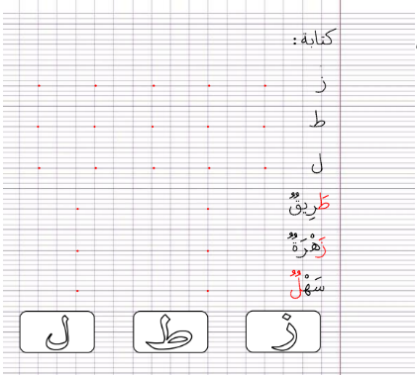  3الكتابة على كراريس القسم: يشرح الأستاذ مقاييس الحرف ويطالب المتعلمين بكتابته وفق النموذج المرفق على الكراس أو كراس المحاولة.  . متابعة تقويمية ومرحلية لإنجاز المتعلمين ومعالجتهم آنيا.  . تشجيع الإنجازات الجيدة وتثمينها لبث روح المنافسة.  . دعوة المتعلمين إلى الاعتناء والحفاظ على ورقة الكراس. |  | يرسم الحرف محترما الاتجاهات والمقاييس  على كراس القسم
ن
كتابة :
ن
. . . . .
ُ ُ ُ
ُ ُ ُ
ز

ُ ُ ُ
.
.
.
.
.
.
.
ُ ُ ُ
ُ
ط

. . . . .
.
ُ

. . . . .
.
ُ
ل

ُ
. .
.
طَرِيقُ

ُ
عُ ُ ُ
. .
ُ زَهْرَةُُ

.
ُ
. .
ُ ُ ُ
سَهْلُ

َ

ل
ط
ز

ن
كتابة :
ن
. . . . .
ُ ُ ُ
ُ ُ ُ
ز

ُ ُ ُ
.
.
.
.
.
.
.
ُ ُ ُ
ُ
ط

. . . . .
.
ُ

. . . . .
.
ُ
ل

ُ
. .
.
طَرِيقُ

ُ
عُ ُ ُ
. .
ُ زَهْرَةُ

.
ُ
. .
ُ ُ ُ
سَهْلُ

َ

ل
ط
ز

يُوجَدُ

فِي

الْحَدِيقَةِ

أَشْجَارٌ

طَوِيلَةٌ

وَ

أَزْهَارٌ

مُلَوَّنَةٌ

قَصِيرَةٌ

وُرُودٌ

كَثِيرَةٌ

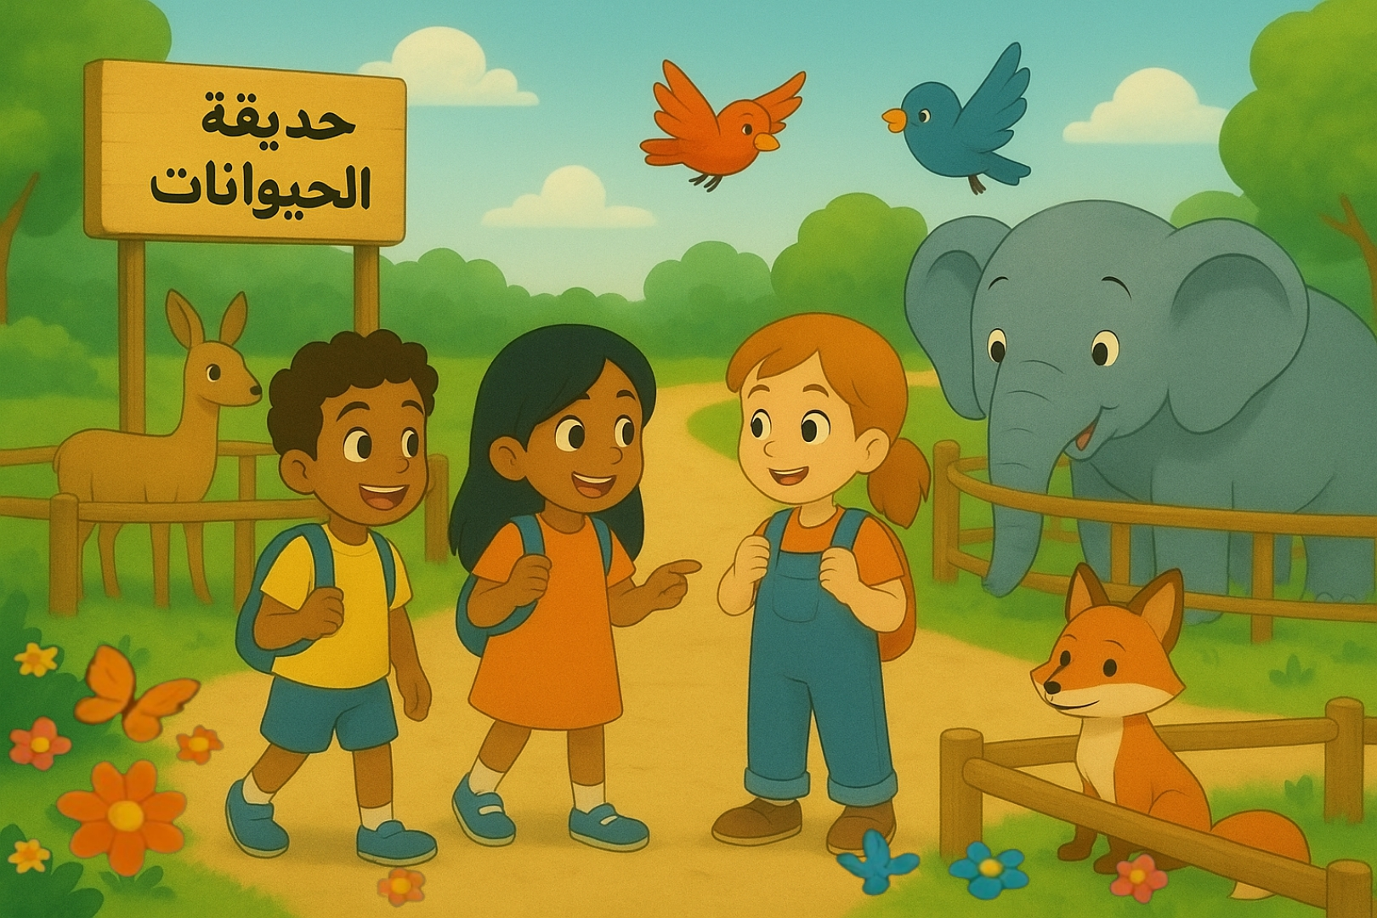

المقطــــع التعلّمــي1: الحياة المدرسية (فترة تثبيت المكتسبات) |  |  |  | الفوج: السنة 02 ابتدائي
الميدان: فهم المنطوق |  |  |  | الأسبوع: 01
النشاط: فهم المنطوق (أسمع وأتحدّث) |  |  |  | الحصة: 01
الــمحــتــوى: في المزرعة |  |  |  | المدة: 30د
الهدف التعلمي: يتصرف بكيفية تدل على اهتمامه لما يسمع مراعيا آداب الاستماع والحديث، يجيب عن الأسئلة ويتفاعل مع النص
الـمـراحل |  | الوضعيات التعليمية التعلّمية والنشاطات المقترحة |  |  | المؤشرات
مرحلة الانطلاق |  | السياق: في العطلة الصيفية تكثر الزيارات للأهل والأقارب، ويفر البعض من صخب المدينة على هدوء الريف.  يسأل المعلم: ماذا تفعلون خلال العطلة الأسبوعية ؟  اليوم سنتحدث عن زيارة الأطفال للمزرعة |  |  | يفهم السّؤال ويجيب
مرحلة بناء التعلمات |  | 1فهم المنطوق : يسرد المعلّم النّص على مسامع المتعلّمين بصوت معبر مستخدما الإيحاء اللّفظي والحسّي.  النص المنطوق: في يَوم الجُمُعَة، زُرْنَا مَزْرَعة عمّنا، ولمّا وصلنا، سبقتنا مُنَى إلى الباب الكبير، أمّا نَجيبُ فسأل العمّ: أين العِجلُ الصغير؟، فأجابه: صار العِجلُ ثَوْرا يَجُرّ المِحْراثَ.  .  2مناقشة محتوى النص:  3أجرأة أحداث النص النص:  المكان: إلى أين ذهب الأطفال؟← المزرعة .  الزّمان: متى ذهبوا؟ ← يوم الجمعة  الشّخصيات: سمّ الشّخصيات المذكورة في النّص ؟ ← منى – نجيب - العمّ  الأحداث: عن ماذا يتحدّث النّص؟← رحلة إلى المزرعة  الّنهاية: كيف صار العجل؟ ← صار العجل ثورا كبيرا يجر المحراث  - من هم شخصيات هذه القصة ؟  - إلى أين ذهب الأطفال ؟  - أين وقعت هذه القصة ؟ و متى ؟  - إلى أين سبقتهم منى؟  - كيف كان الباب؟  - ماذا سأل نجيب عمّه؟ و بم أجابه؟  - اختر الإجابة الصحيحة:  - زار الأطفال المزرعة يوم : الأحد / الجمعة / الخميس  - المزرعة ملك لِـ : الجد / الخال / العم  - باب المزرعة : كبير / ثقيل / بعيد  4القيم : استخلاص القيم من النص المنطوق مع الدعوة إلى التحلي بها : القيم : ( صلة الرحم ، الاحترام ، الحفاظ على الطبيعة وخدمة الأرض .....)  _ ما رأيك في تصرف الأطفال وزيارتهم لأقاربهم ؟  _ما رأيك في عمل العم؟ وهل العم يهمل أرضه أم يخدمها رغم الصعاب ؟  _ كيف تكلم الأطفال مع عمهم ؟ وكيف يجب علينا أن نكلّم من أهم أكبر منا سنا ؟ |  |  | يستمع لقراءة الأستاذ ويبدي اهتماما  يتذكر ويجيب  بجمل بسيطة  يحدد أهم المعلومات الواردة في النص  يستخلص القيم
التدريب والاستثمار |  | -يعيد المتعلم سرد النص المنطوق بمساعدة الأستاذ.  -مسرحة أحداث النّص المنطوق من طرف المتعلّمين.  -أثناء زيارتك للمزرعة رأيت عمك منهمكا ومنشغلا بحلب البقرة وإطعام الحيوانات وسقي الشجيرات.  ماذا ستفعل من أجل مساعدته؟ |  |  | يمثل ويعيد سرد  الأحداث  يقدم النصح
المقطــــع التعلّمــي1: الحياة المدرسية (فترة تثبيت المكتسبات) |  |  |  | الفوج: السنة 02 ابتدائي
الميدان: التعبير الشفوي |  |  |  | الأسبوع: 01
النشاط: دراسة الصيغ |  |  |  | الحصة: 01
الــمحــتــوى: الصفات ( كبير ،صغير ....) |  |  |  | المدة: 30د
الهدف التعلمي: يكتشف صيغ الملكية ويستعملها في وضعيات تواصلية ذات دلالة
الـمـراحل |  | الوضعيات التعليمية التعلّمية والنشاطات المقترحة |  |  | المؤشرات
مرحلة الانطلاق |  | -استثمار المكتسبات القبلية بالعودة الى النص المنطوق وأجرأة أحداثه (تناوله من حيث العنوان والأحداث والشخصيات، مكان الحدث، ...... .....)  -طرح أسئلة موجهة: إلى أين ذهب الأطفال ؟ متى كان ذلك ؟  -مطالبة المتعلمين بترتيب وتركيب أحداث النص المنطوق شفويا. |  |  | يتذكر  ويجيب
مرحلة بناء التعلمات |  | 1الإنتاج الشفوي: يعلق المعلم صورة أو مشهدا ويطالب المتعلمين بوصف ما فيها.  يصف التلاميذ تلقائيا، بمساعدة المعلم حيث تطرح عليهم أسئلة توجيهية لتبسيط المعنى.  - من هم الأشخاص الموجودين في هذه الصّورة؟  - أين هم ؟ ماهي الحيوانات التي تعيش في المزرعة؟ كيف نسميها؟  - صف جمال حديقة المزرعة ؟ ....  - لو كنت مكانهم ماهي الأعمال التي ستقوم بها في المزرعة ؟  2الصيغ: دراسة وتحليل الصيغة:  بناء الجمل المحتوية على الصيغ المستهدفة بعد استخراجها عن طريق طرح السؤال:  ماذا فعلت منى ؟ سَبقتْنَا مُنَى إِلَى الْبابِ الْكَبِيرِ  ماذا قال نجيب ؟ قاَلَ نَجِيبُ : أَيْنَ الْعِجْلُ الصَّغِيرُ  - تكرار الجملة من طرف بعض التلاميذ  - من يصف لنا الباب و العجل ؟ الباب كبير والعجل كان صغيرا ثم أصبح ثورا كبيرا  - من يستعمل هذه الصفات في جملة جديدة  - استعملوا صفات أخرى مثل: (طويل . قصير. ضعيف. سمين. قليل. كثير ....)  تعلمت : عندما أصف الأشياء أستعمل عبارات مثل : كبير. صغير. طويل. قصير. قليل. كثير ....  3توظيف الصيغة: يخلق الأستاذ مجموعة من الوضعيات تدفع المتعلم لتوظيف الصيغ (كبير – صغير ....)  -مع ترك الحرية للمتعلم لتوظيف الصيغ من خلال ملاحظة الصور أو خلق وضعيات أخرى.  -يكمل بالصيغة المناسبة: اربط الكلمة بالصيغة المناسبة:  الشجرة صغير  ماء البحر طويلة  الفيل كثير  العصفور كبير  -تثبيت الصيغة بأمثلة أخرى: يطلب المعلّم من المتعلّمين صياغة جملا تتضمّن الصيغ المدروسة: كبير، صغير |  |  | يلاحظ  يجيب عن الأسئلة ويعبر عن الصورة  يكتشف الصيغ  الملكية  يشارك في بناء ما تعلم  يوظف و  يثبت الصيغ
التدريب والاستثمار |  | -غلق الحصة يقدم المتعلمون عرضا ملخصا لأهم ما تعلموه من النشاط.  -يوظف الصيغ المدروسة من خلال إعطاء أمثلة أو وضعيات من إنشائهم. |  |  | يبني جملا تامة المعنى بها الصيغة المستهدفة
 | المقطــــع التعلّمــي1: الحياة المدرسية (فترة تثبيت المكتسبات) |  |  | الفوج: السنة 02 ابتدائي
 | الميدان: فهم المكتوب |  |  | الأسبوع: 01
 | النشاط: أشاهد وأقرأ |  |  | الحصة: 02
 | الــمحــتــوى: جمل متضمّنة للحروف ( ن – ج ) |  |  | المدة: 45د
 | الهدف التعلمي: يميز الأصوات (ن-ج) سمعا وقراءة معزولة وفي مواقع مختلفة من الكلمة
 | الـمـراحل |  | الوضعيات التعليمية التعلّمية والنشاطات المقترحة |  | المؤشرات
 | مرحلة الانطلاق |  | -مراجعة الحروف السابقة ( ز – ط – ل )  -العودة إلى النص المنطوق وطرح أسئلة : كيف كان باب المزرعة ؟ وكيف كان الثور ؟ |  | يجيب عن الأسئلة
 | مرحلة بناء التعلمات |  | اكتشاف الجملة المقصودة شفويا: استخراج الجملة من الرصيد اللغوي المكتسب في التعبير من خلال طرح مجموعة من الأسئلة يتوصل المتعلم الى الجملة المقصودة:  -عمّ سأل نجيب ؟ سَأَلَ نَجِيبُ عَمَّهُ عَنِ الْعِجْلِ الصَّغِيرِ  - يردد المتعلمون الجملة فرديا /-كم عدد كلمات هذه الجملة؟ (استبدال إضافة وتشويش)  - من يقطع الجملة بالتصفيق /-ماهي الكلمة رقم 1/2/3........  ممارسة مهارات الوعي الصوتي على الجملة: يكتب الأستاذ الجملة : سَأَلَ نَجِيبُ عَمَّهُ عَنِ الْعِجْلِ الصَّغِيرِ  - يقرا المعلم الجملة ثم يقرأ المتعلمون الجملة قراءات فردية ثم جماعية  - من يقطع الجملة ويرقم كلماتها؟  الصّغير  العجل  عن  عمّه  نجيب  سأل  - (الاستبدال والإضافة والتّشويش) + من يحذف الكلمة رقم 1/رقم 2/رقم 3 و 4 .....  - ماهي الكلمة رقم 2/5؟ من يقطعها الى مقاطع باستعمال النقر؟ كم عدد مقاطعها؟  - انقل الكلمة الثانية على اللوحة وقطعها الى مقاطع نـ / ـجيـ / ـب  - امسح المقطع 2 و3، ما ذا بقي معنا؟ هل تعرف هذا الحرف؟ ما اسمه؟  - -يكرر نفس العمل مع كلمة العجل ليتوصل الى حرف الجيم  يطبق بعض مهارات الوعي الصوتي -مطالبة التلاميذ بقراءة الكلمة: نجيب  - مهارة رصد المقطع: كتابة وتقطيع الكلمة على الألواح لتمييز عدد الأصوات: نـ/جيـ /ب  - مهارة العزل: يسأل الأستاذ ما هو الصامت المشترك في الكلمات: نمل– نافذة– نخلة يجيب ن  - مهارة رصد القافية: قراءة كلمات لها نفس القافية وأخرى دخيلة: عين–مهندس– ليمون  - مهارة التعويض: يكتب الأستاذ كلمة نخلة ويستبدل الصوت خ بالصوت ح لتصبح الكلمة نحلة ويطلب من المتعلمين قراءتها  -مطالبة التلاميذ بقراءة الكلمة: العجل  - مهارة رصد المقطع: كتابة وتقطيع الكلمة على الألواح لتمييز عدد الأصوات: الـ / ـعجـ /ـل  - مهارة الحذف: يكتب الأستاذ كلمة جدار ثم يحذف الصوت ج لتصبح الكلمة دار يطلب منهم قراءتها  - مهارة الإضافة: يكتب الأستاذ كلمة جارة ثم يضيف الصوت ح لتصبح الكلمة حجارة  - مهارة الاستبدال: يكتب الأستاذ كلمة عميل ثم يطلب استبدال الصوت ع بـ: ج لتصبح الكلمة جميل  - يطلب منهم قراءتها قراءة الحروف بجميع الحركات: القصيرة والطويلة والتنوين  - يطلب المعلم من التلاميذ كلمات تشمل الحروف المدروسة |  | يجيب إجابة تامة المعنى  يقرأ الجملة قراءة سليمة  يحدد عدد مقاطع الجملة  يمارس مهارات الوعي الصوتي  يستبدل/  يحذف/  يضيف  يعوض/  يعزل  يقرأ الحروف بجميع الحركات
 | التدريب والاستثمار |  | -كتابة بعض الكلمات على السبورة تتضمن الحروف (ن–ج) ومطالبة التلاميذ بقراءتها  -إملاء بعض الكلمات على اللوحة تتضمن الحروف (ن–ج)  -طرح لغز حول أحد الأشياء التي تحتوي على الأحرف المدروسة. |  | يكتب ويقرأ وينتج كلمات
 | المقطــــع التعلّمــي1: الحياة المدرسية (فترة تثبيت المكتسبات) |  |  | الفوج: السنة 02 ابتدائي
 | الميدان: التّعبير الكتابي |  |  | الأسبوع: 01
 | النشاط: أشكل وأخطط |  |  | الحصة: 03
 | الــمحــتــوى: الحروف (ن – ج ) |  |  | المدة: 30د
 | الهدف التعلمي: يكتب الحروف (ز ط ل) بالحركات في وضعيات مختلفة محترما مقاييس الكتابة
 | الـمـراحل |  | الوضعيات التعليمية التعلّمية والنشاطات المقترحة |  | المؤشرات
 | مرحلة الانطلاق |  | - مراجعة الحروف ن ج مع جميع الحركات  - يطلب المعلم من التلاميذ كلمات تشمل الحروف الثلاثة |  | يجيب عن الأسئلة
 | مرحلة بناء التعلمات |  | 1يعرض المعلم صورا على المتعلمين أو يكتب كلمات تحتوي الحرف في مواضع مختلفة:  جرّار  سنجاب  ثلج  ليمون  أشجار  نحلة  - مطالبة المتعلم بقراءة ما يلاحظ في كل صورة  - تجزئة الكلمات إلى مقاطع صوتية (تحديد المقاطع الصوتية)  - الحذف التدريجي للمقاطع الصوتية إلى أن نصل إلى الحرف المستهدف  - كتابة الحرف ملونا أسفل الكلمة من طرف الأستاذ.  - تجريد الحرف من الكلمات في أشكال مختلفة حسب موقعه من الكلمة.  - قراءة الحرف مع جميع الحركات ومطالبة التلاميذ بالإتيان بكلمات تحتوي على الحرف المستهدف.  2التدريب على الكتابة: انطلاقا من المواضع السابقة، يكتب الأستاذ النموذج على السبورة:  ن ج  - ضبط نقطة البداية والنهاية ومسار القلم عند كتابة الحرف.  - قراءة النموذج من طرف الأستاذ فالمتعلمين.  - يشرح الأستاذ كيفية كتابة حرف على الفضاء أو على سطح الطاولات أو على الرمل والملح إذا توفر  - مطالبة المتعلمين بكتابته على الفضاء.  - مطالبة المتعلمين بتشكيل الحرف بالعجينة على الألواح تمهيدا للكتابة.  - مطالبة المتعلمين بكتابة الحرف على الألواح.  - مطالبة المتعلمين بكتابة الحرف بقلم الرصاص على كراس المحاولة أو ورقة عمل مجهزة مسبقا  - يراعي الأستاذ المبادئ الآتية في تعليم وتعلم الكتابة الوضوح التدريب والممارسة التناسق الاسترسال. |  | يلاحظ  يقرأ  يقطع الكلمات  ويجيب  يتعرف على شكل الحرف في مواضعه الثلاث  يكتب الحرف في الفضاء  يشكل بالعجينة ويكتب على اللوحة
 | التدريب والاستثمار |  | 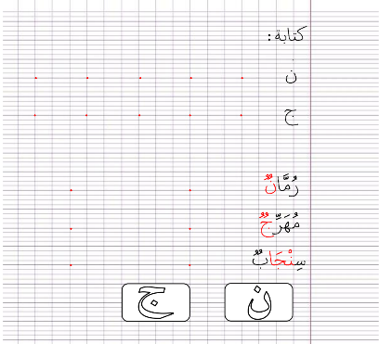  3الكتابة على كراريس القسم: يشرح الأستاذ مقاييس الحرف ويطالب المتعلمين بكتابته وفق النموذج المرفق على الكراس أو كراس المحاولة.  . متابعة تقويمية ومرحلية لإنجاز المتعلمين ومعالجتهم آنيا.  . تشجيع الإنجازات الجيدة وتثمينها لبث روح المنافسة.  . دعوة المتعلمين إلى الاعتناء والحفاظ على ورقة الكراس. |  | يرسم الحرف محترما الاتجاهات والمقاييس  على كراس القسم
ن
كتابة :
ن
. . . . .
ُ ُ ُ
ُ ُ ُ
ن

ُ ُ ُ
.
.
.
.
.
.
.
ُ ُ ُ
ُ
ج

. . . . .
.
ُ

.
ُ

ُ
. .
.
رُمَّانُ

ُ
عُ ُ ُ
. .
ُ مُهَرِّجُ

.
ُ
. .
ُ ُ ُ
سِنْجَابُ

َ

ج
ن

ن
كتابة :
ن
. . . . .
ُ ُ ُ
ُ ُ ُ
ن

ُ ُ ُ
.
.
.
.
.
.
.
ُ ُ ُ
ُ
ج

. . . . .
.
ُ

.
ُ

ُ
. .
.
رُمَّانُ

ُ
عُ ُ ُ
. .
ُ مُهَرِّجُ

.
ُ
. .
ُ ُ ُ
سِنْجَابُ

َ

ج
ن

سَأَلَ

نَجِيبُ

عَمَّهُ

عَنِ

الْعِجْلِ

الصَّغِيرِ

خَالَهُ

الْكَبِيرِ

مُسْتَغْرِبًا

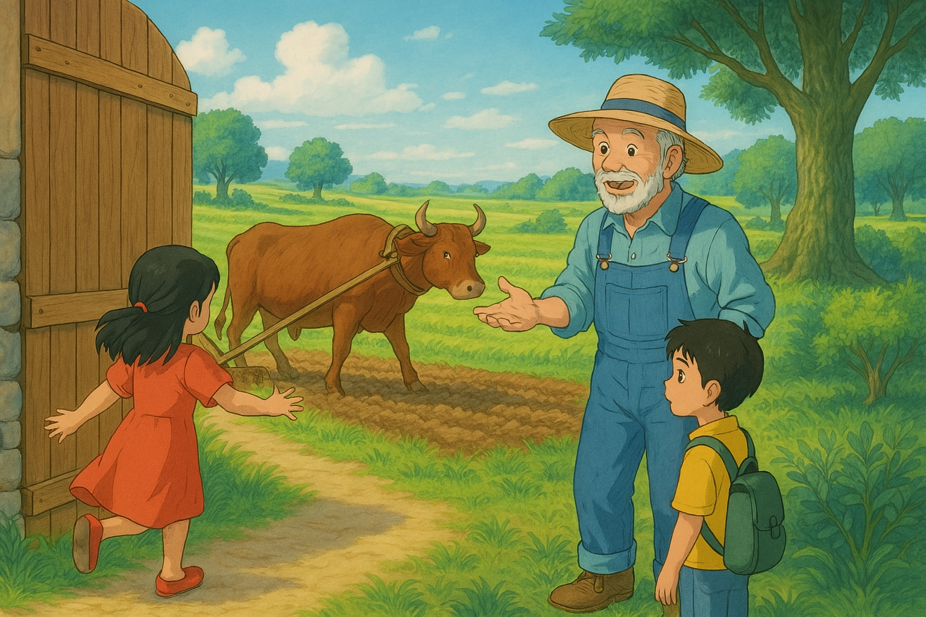



-صفحتي التعليمية على الفيسبوك :
https://www.facebook.com/profile.php?id=61561266482310

